附件
2026年河北省第四期西医学习中医培训 网络授课操作手册

一、操作步骤
(一)账号登录
电脑浏览器(建议Edge 浏览器或谷歌浏览器)地址栏键入 网址：https://school.mvwchina.com/#/login 。
用户名：报名填写的手机号。
密码：初始密码为000000(6个0), 若提示“密码错误”

通过【忘记密码】找回。
验证码：可点击图形验证码多次刷新，英文状态下输入， 中间不要有空格。
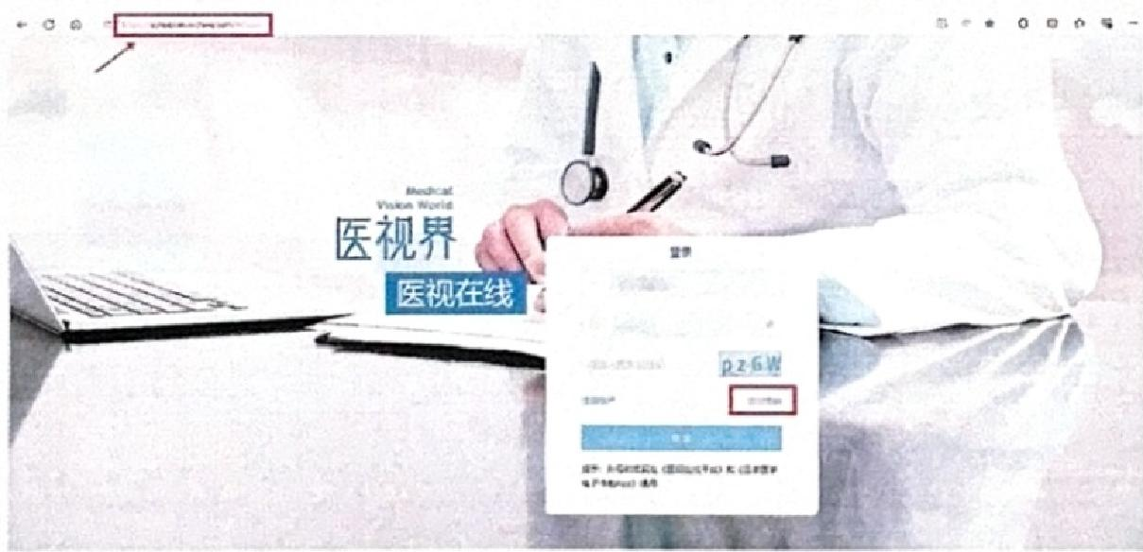

登录后页面首页，机构选择“河北中医药大学”, “我的 培训”找到对应的项目封面，点击图片进入。
手机端：从应用市场下载“医学电子书包”。






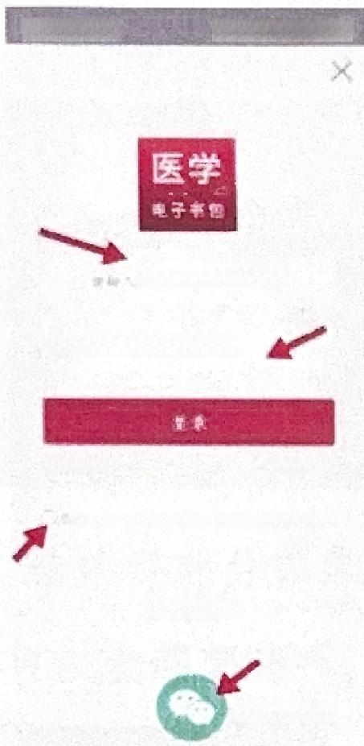
平台资源 点插课程 个人中心
我的培训 逐排课程 平台资源 教学活动
进行中
2026年间北出西学中增喝
( 8 四E) 第 二 部 分
进行中
2025年河北省西学中培得
第 四 期) 第 一 部 分
2026年河北省西学中 培训(第四期)第二
2026年河北省西学中 培训《第四期)(第一

1011 自 0

手机号 筛

初 000000

金纳蹄号 氮网德高

网 章《 网 户 服 务 垮 旗 》 《 隐 私 欲
戴多

最体清梁

也可以意录

用户名：报名填写的手机号。
密码：初始密码为000000(6个0),若提示“密码错误” 通 过【忘记密码】找回。
(二)进入课程学习
“第一部分”为中华中医药学会课程，涵盖部分必修课和 选修课；“第二部分”为自有课程，涵盖部分必修课与选修课。
1 、点击【第一部分】图片进入。


2、进入学习课程界面，选择课程进入学习。
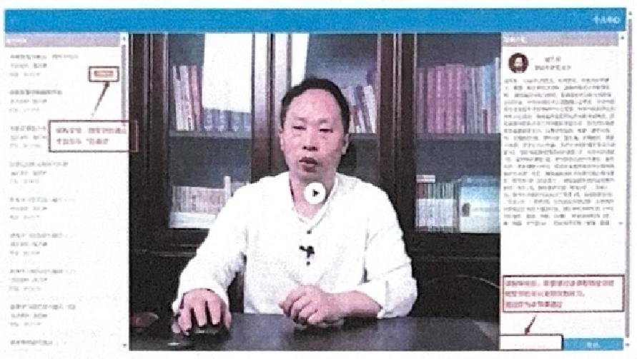

3、选修课部分需要点“选课”,从列表中选择学习的课 程，也可以全部都选择，就会在本页面上看到。
